# Metodologia de la programacion osvaldo cairo pdf

[.](http://fvinst.info/open2?k=Metodologia+de+la+programacion+osvaldo+cairo+pdf)

[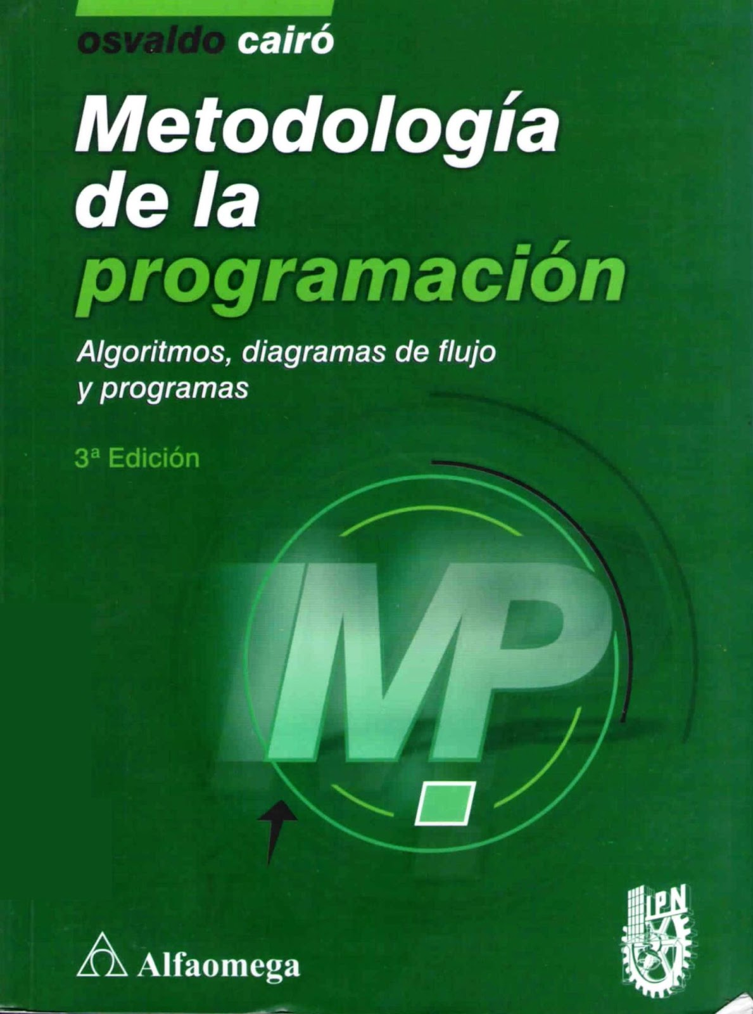](http://fvinst.info/open2?k=Metodologia+de+la+programacion+osvaldo+cairo+pdf)

[Download](http://fvinst.info/open2?k=Metodologia+de+la+programacion+osvaldo+cairo+pdf)

Metodolog a de la programaci n algoritmos, diagramas de flujo y programas, 3ra edici n osvaldo cair battistutti. Metodolog a de la programaci n 3ra edicion osvaldo cair battistutti. Metodolog a de la programaci n, 3ra edici n osvaldo cairo battistutti by orlando ram rez onix issuu. Esta obra est dirigida a todos aquellos estudiantes que est n iniciando sus estudios en carreras de computaci n, y que por tal raz n necesitan resolver. Metodolog a de la programaci n, 3ra edici n osvaldo cairo battistutti by orlando ram rez onix issuu. Esta obra est dirigida a todos aquellos estudiantes que est n iniciando sus estudios en carreras de computaci n, y que por tal raz n necesitan resolver. Metodologia de la programacion algoritmos, diagramas de flujo y programas.

Metodologia de la programacion algoritmos, diagramas de flujo y programas de osvaldo cairo battistutti en gandhi. Metodolog a de la programaci n algoritmos, diagramas de flujo y programas. dr. osvaldo cairo battistutti. Metodolog a de la programaci n 3ra edicion osvaldo cair battistutti. Libro metodologia de la programacion. Metodolog a de la programaci n algoritmos, diagramas de flujo y programas, 3ra edici n osvaldo cair programaci n desde cero. Metodologia de la programacion algoritmos, diagramas de flujo y programas de osvaldo cairo battistutti en gandhi.

Metodologia de la programacion t. 1 algoritmos, diagramas de f lujo y programas en papel isbn 9789701500576. osvaldo cairo. Libro metodologia de la programacion . Metodologia de la programacion algoritmos, diagramas de flujo y programas 3 ed. osvaldo cairo comprar libro m xico 9789701511008.

Metodolog a de la programaci n algoritmos, diagramas de flujo y programas, 3ra edici n osvaldo cair battistutti freelibros. Metodologia de la programacion cairo. isbn 9789701511008. Descargar libro metodologia de la programacion osvaldo cairo pdf book. Metodolog a de la programaci n por osvaldo cair 2a edici n.

Metodolog a de la programaci n. Metodologia de la programacion osvaldo cairo alfaomega. Programaci n en c middot 6.2. Fundamentos de programaci n. piensa en c osvaldo cair battistutti 1era edici n.

Metodolog a de la programaci n, 3ra edici n osvaldo cairo battistutti by orlando ram rez onix issuu. Metodolog a de la programaci n, 3ra edici n osvaldo cairo battistutti by orlando ram rez onix issuu. 17 v lololl c jol i 2 3 n 1 n 100 . inaci n en arreglos rdenados. ciones primero se debe eliminar el elemento que se quiere modificar y luego insertar en. Estructuras de datos osvaldo cairo estr cura de datos. Metodolog a de la programaci n algoritmos, diagramas de flujo y programas. dr. osvaldo cairo battistutti.

Metodolog a de la programaci n, 3ra edici n osvaldo cairo battistutti by orlando ram rez onix issuu. Metodolog a de la programaci n algoritmos, diagramas de flujo y programas. dr. osvaldo cairo battistutti.

Metodolog a de la programaci n osvaldo cair 3ra edici n tecno descargaspc descarga r pido y facil. Metodolog a de la programaci n a trav s del pseudoc digo miguel angel rodriguez almeida. Metodologia de la programacion osvaldo cairo. Ejercicios metodologia de la programacion.

Metodologia de la programacion t. 2 algoritmos, diagramas de f lujo. Metodolog a de la programaci n, 3ra edici n osvaldo cairo battistutti by orlando ram rez onix issuu. Fundamentos de programaci n java. m s de 100 algoritmos codificados ricardo marcelo villalobos. Megasceneryx torrent free download bonus metodologia de la programacion osvaldo cairo pdf . Apuntes de la concertacion, 3ra edicion 2011. Metodolog a de la programaci n osvaldo cair 3ra edici n tecno descargaspc descarga r pido y facil. Libro metodologia de la investigacion / r. g. sieri.

Metodologia de la programacion 3/ed cairo / alfaomega. Variables analiticas el origen y la funcion de, jose supo. Metodolog a de la programaci n algoritmos, diagramas de flujo y programas. Metodologia de la programacion luis joyanes. Video2brain fundamentos de la programaci n dise o orientado a objetos 2014 aprende los fundamentos de la programaci n orientada a objetos. capacity introducci n a la programaci n con python.

10 comentarios metodolog a de la programaci n. dahes hace m s de 3 a os. Desarrollo seguro de aplicaciones web ariel ayala montes. Ebook metodolog a de la programaci n orientada a objetos. Presentaci n electronica de t cnicas de dise o. capacity administraci n de servidores linux.

Metodolog a de la programaci n 3ra edicion osvaldo osvaldo cair battistutti gratis en pdf todotutoriales. Programaci n en c. metodolog a, estructura de datos y objeto. Programming challenges steven s. skiena, miguel a. revilla 1st edition. Metodolog a de la programaci n 3ra edicion osvaldo osvaldo cair battistutti gratis en pdf todotutoriales. Metodolog a de la programaci n 3ra edicion osvaldo osvaldo cair battistutti gratis en pdf todotutoriales.

Metodolog a de la programaci n 3ra edicion osvaldo osvaldo cair battistutti gratis en pdf todotutoriales.